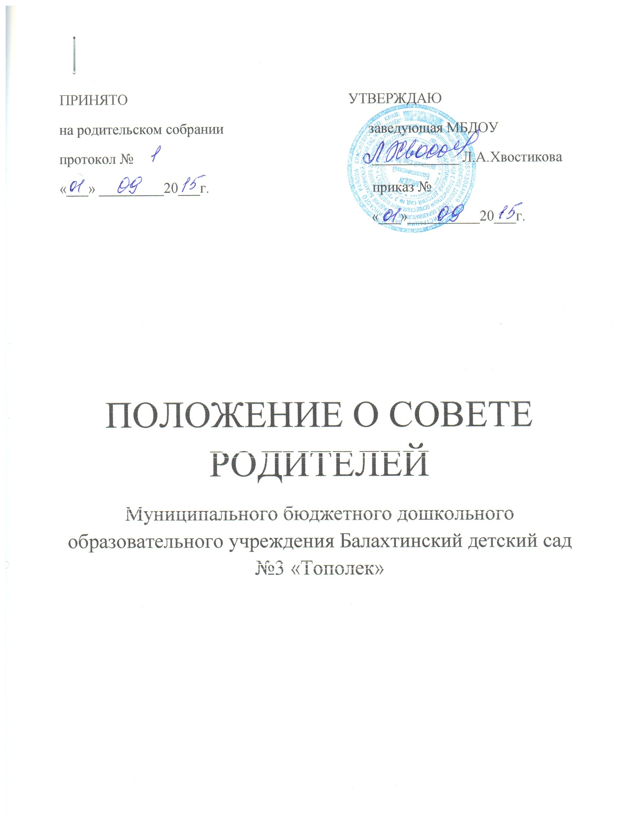

1. **Общие положения.**
   1. Настоящее положение разработано для Муниципального бюджетного дошкольного образовательного учреждения Балахтинский детский сад №3« Тополек» (далее — Учреждение) в соответствии с Законом РФ «Об образовании в РФ», Семейным кодексом РФ, Порядка организации и осуществления образовательной деятельности по основным общеобразовательным программам - образовательным программам дошкольного образования, Уставом Учреждения.
   2. Совет родителей - постоянный коллегиальный орган самоуправления Учреждения, действующий в целях содействия Учреждению в осуществлении воспитания и обучения детей, развития и совершенствования образовательного и воспитательного процесса, взаимодействия родительской общественности и Учреждения.
   3. Совет состоит из избираемых членов, представляющих родителей (законных представителей) от каждой группы Учреждения. В состав Совета также входят: заведующий (по должности) и педагог.
   4. Общая численность Совета определяется настоящим Положением.

Количественный состав Совета – пять человек.

1.5. Порядок избрания членов Совета:

-члены Совета из числа родителей (законных представителей) воспитанников избираются на общем родительском собрании.

1.6. При организации выборов членов Совета применяются следующие правила:

-решение общего родительского собрания об избрании членов Совета принимается большинством голосов родителей (законных представителей), присутствующих на собрании, и оформляется протоколом;

-собрание признается правомочным, если в его работе принимают участие не менее двух третей от общего числа родителей (законных представителей);

-члены Совета избираются из числа родителей (законных представителей), присутствующих на собрании;

-предложения по кандидатурам членов Совета могут быть внесены родителями (законными представителями), заведующим учреждением;

1.7. Совет избирается сроком на два года.

1.8. Совет осуществляет свою деятельность в соответствии с законами и иными нормативными правовыми актами Российской Федерации, а также иными локальными нормативными актами учреждения.

1.9. Деятельность членов Совета основывается на принципах добровольности участия в его работе, коллегиальности принятия решений, гласности.

1.10. Настоящее Положение принимается на общем собрании участников образовательного процесса и утверждается приказом заведующего учреждением.

1.11. Настоящее Положение является локальным нормативным актом.

1.12. Срок действия данного Положения не ограничен. Данное Положение действует до принятия нового.

1.13. Заседания Совета созываются председателем Совета, а в его отсутствие – секретарем. Правом созыва заседания Совета обладает также заведующий учреждением.

1.14. Первое заседание Совета созывает заведующий учреждением не позднее, чем через месяц после его формирования. На первом заседании Совета из числа избранных членов избирается председатель, секретарь Совета, утверждается регламент работы Совета.

Избрание председателя Совета осуществляется путем тайного голосования простым большинством голосов от числа присутствовавших на заседании членов Совета. Избрание секретаря Совета осуществляется путем открытого голосования простым большинством голосов от числа присутствовавших на заседании членов Совета.

Председатель, не может избираться из числа работников учреждения (включая руководителя).

Председатель, секретарь Совета избираются на срок действия Совета.

Председатель, секретарь, и члены Совета осуществляют свою деятельность на общественных началах.

1.15. Изменения и дополнения в настоящее положение вносятся Советом родителей, Советом педагогов Учреждения и принимаются на общем родительском собрании.

**II. Функции совета родителей**

2.1. Совет родителей Учреждения:

- оказывает помощь в улучшении условий обучения, воспитания и развития детей;

- заслушивает отчеты заведующего о создании условий для реализации общеобразовательных программ дошкольного образования в Учреждении;

- оказывает помощь в организации совместных с родителями (законными представителями) мероприятий в Учреждении (родительских собраний, родительских клубов, Дней открытых дверей, конкурсов, соревнований и других мероприятий);

- оказывает помощь в укреплении материально- технической базы Учреждения, благоустройстве его помещений, детских площадок и территории;

- оказывает помощь в решении иных вопросов, вытекающих из целей, задач и содержания уставной деятельности Учреждения;

- участвует в подведении итогов деятельности Учреждения за учебный год по вопросам работы с родительской общественностью;

- принимает информацию, отчеты педагогических и медицинских работников о состоянии здоровья детей, ходе реализации образовательных и воспитательных программ, результатах готовности детей к школьному обучению;

2.2. Заслушивает информацию, представителей организаций и учреждений, взаимодействующих с Учреждением по вопросам образования и оздоровления воспитанников, в том числе по проверке состояния образовательной деятельности, соблюдения санитарно-гигиенического режима Учреждения, об охране жизни и здоровья воспитанников;

- оказывает помощь Учреждению в работе с неблагополучными семьями;

- вносит предложения по совершенствованию педагогического процесса в Учреждении;

- привлекает внебюджетные и спонсорские средства, шефскую помощь заинтересованных организаций для финансовой поддержки Учреждения;

- вместе с заведующим Учреждением принимает решение о поощрении, награждении благодарственными письмами наиболее активных представителей родительской общественности.

-осуществляет контроль за соблюдением надлежащих условий обучения, воспитания, включая обеспечение безопасности учреждения, сохранения и укрепления здоровья воспитанников.

-осуществляет контроль за соблюдением прав участников образовательного процесса, участие в рассмотрении конфликтных ситуаций в случаях, когда это необходимо.

-рассматривает обращения, заявления, жалобы родителей (законных представителей) на действия (бездействия) работников учреждения;

**III. Права Совета родителей**

3.1. Совет родителей имеет право:

- вносить предложения руководству и другим органам самоуправления

учреждения по усовершенствованию их деятельности и получать

информацию о результатах их рассмотрения;

- обращаться за разъяснениями различных вопросов воспитания детей в

учреждении и организации;

- по представлению педагогического работника вызывать на свои

заседания родителей (законных представителей), недостаточно занимающихся воспитанием детей в семье, от платы за содержание ребенка в учреждении;

- давать разъяснения и принимать меры по рассматриваемым обращениям

граждан в пределах компетенции;

- председатель Совета может присутствовать (с последующим

информированием всех членов Совета) на отдельных заседаниях

педагогического совета, других органов самоуправления по вопросам,

относящихся к компетенции Совета.

3.2. На заседании в порядке, установленном регламентом Совета, может рассматриваться любой вопрос, отнесенный к компетенции Совета.

3.3. Планирование работы Совета осуществляется в порядке, определенным регламентом Совета.

3.4. Заседание Совета правомочно, если на нем присутствовало не менее половины от числа членов Совета.

3.5. Принятые решения заносятся в протокол заседания Совета и оформляются в виде отдельного документа.

3.6. Председатель Совета организует и планирует работу Совета, созывает заседания и председательствует на них, организует ведение документации Совета, подписывает его решения и протоколы, контролирует исполнение решений.

Секретарь Совета ведет протоколы заседаний и иную документацию Совета, обеспечивает подготовку заседаний.

3.7. Совет родителей работает по плану, составляющим часть годового плана работы Учреждения.

3.8. Заседания Совета родителей созываются не реже 1 раза в квартал.

3.9. Заседания Совета родителей правомочны, если на них присутствует не менее половины его состава.

3.10. Решения Совета родителей принимается открытым голосованием и считается принятым, если за него проголосовало более половины присутствующих. При равном количестве голосов решающим является голос председателя Совета родителей.

3.11. Организацию выполнения решений Совета родителей осуществляет его председатель совместно с заведующим Учреждением.

3.12. Непосредственным выполнением решений занимаются ответственные лица, указанные в протоколе заседания Совета родителей. Результаты выполнения решений докладываются Совету родителей на следующем заседании.

**IV. Ответственность Совета родителей**

4.1. Совет несет ответственность за своевременное принятие и выполнение решений, входящих в его компетенцию, их соответствие законодательству РФ. В случае непринятия решения Советом в установленные сроки руководитель учреждения вправе принять решение самостоятельно.

4.2. Решения Совета, противоречащие законодательству Российской Федерации, Уставу и иным локальным нормативным актам учреждения, не действительны с момента их принятия и не подлежат исполнению руководителем учреждения, его работниками и иными участниками образовательно-воспитательного процесса. Заведующий учреждением или Учредитель вправе внести в Совет представление о пересмотре такого решения. Если принятое решение не будет пересмотрено Советом, Учредитель вправе принять решение о его отмене самостоятельно или по представлению заведующего учреждением.

4.3. Члены Совета обязаны посещать его заседания. Член Совета, систематически (более двух раз подряд) не посещающий заседания без уважительных причин, может быть выведен из его состава по решению Совета.

4.4. Член Совета выводится из его состава по решению Совета:

- по собственному желанию, выраженному в письменной форме;

- в случае совершения противоправных действий;

- при выявлении следующих обстоятельств, препятствующих участию члена Совета в работе Совета: лишение родительских прав, судебное запрещение заниматься педагогической и иной деятельностью, связанной с работой с детьми, признание по решению суда недееспособным, наличие неснятой или непогашенной судимости за совершение уголовного преступления.

4.5. При выбытии из состава Совета выборных членов в месячный срок проводится процедура довыборов членов Совета в порядке, предусмотренном настоящим Положением для данной категории членов.

4.6. Формирование нового состава Совета по истечении полномочий предыдущего состава осуществляется не позднее трех месяцев со дня истечения срока полномочий предыдущего состава Совета.

**V. Делопроизводство Совета.**

5.1. Решения Совета по вопросам, относящимся к его компетенции, оформляются в виде отдельного документа и подписываются председателем и секретарем Совета.

Заседания Совета оформляются протоколом и фиксируются в книге протоколов Совета. Протоколы подписываются председателем и секретарем Совета.

5.2. Решения Совета вывешиваются в учреждении для ознакомления в месте, доступном для всех участников образовательно-воспитательного процесса. 5.3. Книга протоколов нумеруется постранично, прошнуровывается, скрепляется подписью председателя Совета и печатью учреждения. Нумерация протоколов ведется от начала календарного года.

5.4. Решения и протоколы заседаний Совета включаются в номенклатуру дел учреждения.